Commune Rurale d’Ingall (Niger) - Chlorophylle France

ACCÈS A L'EAU ET A L'ASSAINISSEMENT AU PROFIT DE LA POPULATION DE LA COMMUNE D'INGALL

2017-2018
Compte rendu de mission Laurent Jarry pour Chlorophylle France

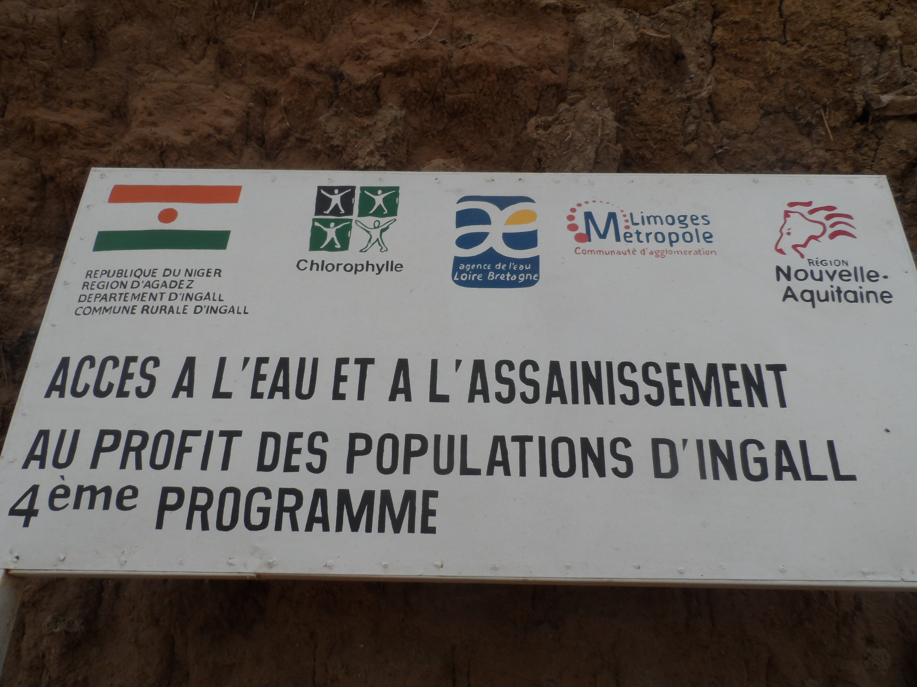
A son arrivée à Ingall Laurent a été accueilli à l’entrée de la ville, par le maire de la commune rurale. Avec ce dernier nous avions eu les assurances que la mairie nous soutiendra sur toutes les actions à mener dans la commune. Puis nous avions rencontré le secrétaire général et le préfet d’Ingall tout nouvellement nommés. Tous les deux ont appréciés les activités en cours et ont affirmé leur soutien durant tout le programme. Le préfet à souhaité de lui rendre le compte par étape des activités que nous comptons mener. Ensuite, nous nous sommes rendu à la compagnie de la garde nationale et à la brigade de la gendarmerie afin d’annoncer la présence de Laurent dans le département. Cela pour des questions sécuritaires.

Le lendemain matin, et durant son séjour, Laurent à eu à mener un certains nombre d’activités pour la relance des activités de Chlorophylle à Ingall :
- rencontre avec le directeur départemental du génie rural à qui nous avions décrit les activités de notre association relevant de son domaine. Notamment les rues pavées le fonçage de puits.
- rencontre avec le directeur départemental de l’hydraulique, il nous a annoncé que nous devons désormais l’associer dans l’exécution des activités concernant l’hygiène et assainissement. Nous avions toujours travaillé avec l’agent d’hygiène et assainissement rattaché à la mairie. Le service est nouvellement rattaché au ministère de l’hydraulique. Ce service ne dépend plus du ministère de la santé. Il avait promis d’insérer dans ses rapports, nos activés. Promesse tenue car, le directeur à présenté en publique nos activités au ministre lors de sa visite à Ingall. Il nous a aussi montré des photos de dispositif de lavage des mains au savon qui doit être introduit dans les écoles par Chlorophylle.
- rencontre avec le médecin chef du centre de santé et de l’assistante sociale. Après quelques visites du nouveau local de la maternité, nous avions discuté avec le médecin. Celui-ci nous a présenté un certain nombre d’activités que Chlorophylle doit mener au centre de santé : dispositif de lavage des mains au savon, remblayage au centre de santé.
- rencontre avec les femmes relais : celles-ci mènent des séances de sensibilisation durant tous nos programmations. Après leurs remerciements à l’association elles ont affiché leur volonté à poursuivre le travail avec Chlorophylle. Elles ont présenté un certain nombre de doléances à savoir, l’acquisition de brouettes, de pelles, de râteaux pour des séances de salubrité.
- rencontre avec le chef du village. Avec lui, nous avions fais le tour d’horizon de nos activités. Il nous a relaté l’historique d’Ingall dont il a une petite connaissance.
- rencontre avec les dirigeants de l’association Almadeina. Laurent était l’assistant technique de cette association au titre de l’AFVP de fin 1999 à 2012. Durant son assistance l’association a connu des succès tant sur la réorganisation administrative que dans l’acquisition des travaux pour l’aménagement du khori et les différentes cultures maraîchères.
Visite des réalisations :
- les mares ; toutes les mares de la ville ont été visitées. Nous avions fait l’état de lieu qui nous a permis d’identifier quelques mares sur lesquelles nous allons intervenir avant le comblement.
- rues pavées ; il a été programmé la continuité des rues pavées déjà construite. Il est très important de finaliser ces rues pour assurer un bon écoulement des eaux et éviter leur dégradation.
- latrines publiques ; toutes les latrines présente un état défectueux, c’est pourquoi elles seront réparé dans cette programmation.

Réunion du comité de salubrité.
A travers cette réunion de planification des activités futures, Laurent à pu faire la connaissance d’autres acteurs du projet. Le PV de la réunion est joint à ce compte-rendu.

Rencontres à Agadez :
- rencontre avec le secrétaire permanent de l’ONG HED Tamat, celui-ci nous a informé que son institution n’intervient que dans le cadre du maraîchage. Ils sont donc disposés à travailler avec l’association Almadeina.
- rencontre à l’UNICEF, en l’absence de l’agent qui intervient dans l’hygiène et assainissement nous avions rencontré un agent qui a promis de transmettre nos doléances à l’agent qui intervient dans le domaine.
- rencontre de la coopération allemande qui dispose de moyens pour intervenir dans le domaine du maraîchage.

Ibrahim Alanga - Chlorophylle Niger

Chronogramme de la mission
16 septembre 2017 4h00 départ Limoges
17h00 arrivée Niamey
17 septembre 2017 7H00 départ Niamey
12h00 arrivée Agadez
18 septembre 2017 12h00 départ Agadez
17h00 arrivée Ingall
19 septembre 2017 visite des autorités, coutumières, communes, gendarmerie, garde, préfecture, et différentes administrations
à partir du
20 septembre 2017 visite de la ville avec l’agent hygiène assainissement de la mairie,
réunion comité de salubrité
réunion avec les femmes
réunion avec les tâcherons
27 départ sur Agadez
28 visite UNICEF, Coopération Allemande, ONG Hed Tamat
29 départ sur Niamey
30 départ sur Paris
01 octobre départ sur Limoges arrivée 15h00
02 octobre départ 7h30 pour le bureau de l’ADEME !

État récapitulatif des dépenses

Limoges le Laurent Jarry

